Ветеринария саласындағы мемлекеттік көрсетілетін қызметтер регламенттерін бекіту туралы
Күшін жойған
Қостанай облысы әкімдігінің 2016 жылғы 31 тамыздағы № 410 қаулысы. Қостанай облысының Әділет департаментінде 2016 жылғы 4 қазанда № 6631 болып тіркелді. Күші жойылды - Қостанай облысы әкімдігінің 2020 жылғы 24 қаңтардағы № 22 қаулысымен
Ескерту. Күші жойылды - Қостанай облысы әкімдігінің 24.01.2020 № 22 қаулысымен (алғашқы ресми жарияланған күнінен кейін күнтізбелік он күн өткен соң қолданысқа енгізіледі).
"Мемлекеттік көрсетілетін қызметтер туралы" 2013 жылғы 15 сәуірдегі Қазақстан Республикасы Заңының 16-бабына сәйкес, Қостанай облысының әкiмдiгi ҚАУЛЫ ЕТЕДI:
1.Мыналар:
1) осы қаулының 1-қосымшасына сәйкес "Ветеринариялық анықтамалар беру"мемлекеттік көрсетілетін қызмет регламенті;
2) осы қаулының 2-қосымшасына сәйкес "Ауыл шаруашылығы жануарларын ветеринариялық паспорт бере отырып бірдейлендіруді жүргізу"мемлекеттік көрсетілетін қызмет регламенті;
3) осы қаулының 3-қосымшасына сәйкес "Ветеринария саласындағы қызметпен айналысуға лицензия беру"мемлекеттік көрсетілетін қызмет регламенті;
4) осы қаулының 4-қосымшасына сәйкес "Жануарларды өсіруді, жануарларды союға дайындауды (союды), сақтауды, өңдеуді және сатуды жүзеге асыратын өндіріс объектілеріне, сондай-ақ ветеринариялық препараттарды, жем және жемазық қоспаларын өндіру, сақтау және сату бойынша өндіріс объектілеріне тіркеу нөмірлерін беру"мемлекеттік көрсетілетін қызмет регламенті;
5) осы қаулының 5-қосымшасына сәйкес "Мемлекеттік ветеринариялық-санитариялық бақылау және қадағалау объектілеріне ветеринариялық-санитариялық қорытынды беру"мемлекеттік көрсетілетін қызмет регламенті;
6) алынып тасталды - Қостанай облысы әкімдігінің 26.07.2019 № 303 қаулысымен (алғашқы ресми жарияланған күнінен кейін күнтізбелік он күн өткен соң қолданысқа енгізіледі).
2. Қостанай облысы әкімдігінің 2015 жылғы 23 қарашадағы № 515 "Ветеринария саласындағы мемлекеттік көрсетілетін қызметтер регламенттерін бекіту туралы"(Нормативтік құқықтық актілерді мемлекеттік тіркеу тізілімінде № 6083 болып тіркелген, 2015 жылғы 29 желтоқсанда "Қостанай таңы" газетінде жарияланған) қаулысының күші жойылды деп танылсын.
3. Осы қаулының орындалуын бақылау Қостанай облысы әкімінің жетекшілік ететін орынбасарына жүктелсін.
4. Осы қаулы алғашқы ресми жарияланған күнінен кейін күнтізбелік он күн өткен соң қолданысқа енгізіледі.
Қостанай облысының әкімі | А. Мұхамбетов
Әкімдіктің
2016 жылғы 31 тамыздағы
№ 410 қаулысына 1-қосымша
"Ветеринариялық анықтамалар беру"
мемлекеттік көрсетілетін қызмет регламенті
1. Жалпы ережелер
1. "Ветеринариялық анықтамалар беру" мемлекеттік көрсетілетін қызметті (бұдан әрі – мемлекеттік көрсетілетін қызмет) аудандардың, облыстық маңызы бар қалалардың жергілікті атқарушы органдары құрған мемлекеттік ветеринариялық ұйымдар (бұдан әрі – көрсетілетін қызметті беруші) көрсетеді.
Өтінішті қабылдау және мемлекеттік қызмет көрсету нәтижесін беру:
1) көрсетілетін қызметті берушінің кеңсесі;
2) "электрондық үкіметтің" веб-порталы www.egov.kz, www.elicense.kz (бұдан әрі - Портал) арқылы жүзеге асырылады.
2. Мемлекеттік қызметті көрсету нысаны: электрондық (ішінара автоматтандырылған) және (немесе) қағаз түрінде.
3. Мемлекеттік қызметті көрсету нәтижесі – ветеринариялық анықтама, не Қазақстан Республикасы Ауыл шаруашылығы министрінің 2015 жылғы 6 мамырдағы № 7-1/418 "Ветеринария саласындағы мемлекеттік көрсетілетін қызметтер стандарттарын бекіту туралы" бұйрығымен (Нормативтік құқықтық актілерді мемлекеттік тіркеу тізілімінде № 11959 болып тіркелген) бекітілген "Ветеринариялық анықтама беру" мемлекеттік көрсетілетін қызмет стандартының (бұдан әрі – Стандарт) 10-тармағында көзделген жағдайларда және негіздер бойынша мемлекеттік қызметті көрсетуден бас тарту туралы уәжді жауап.
Берілген ветеринариялық анықтамалар туралы мәліметтер ақпараттық жүйеге енгізіледі.
Мемлекеттік қызметті көрсету нәтижесін беру нысаны: қағаз түрінде.
Көрсетілетін қызметті алушы Портал арқылы жүгінген кезде көрсетілетін қызметті алушының "жеке кабинетіне" көрсетілетін қызметті берушінің уәкілетті адамының электрондық цифрлық қолтаңбасымен (бұдан әрі – ЭЦҚ) куәландырылған электрондық құжат нысанында ветеринариялық анықтама алу орны, күні мен уақыты туралы хабарлама жолданады.
Ескерту. 3-тармақ жаңа редакцияда - Қостанай облысы әкімдігінің 26.07.2019 № 303 қаулысымен (алғашқы ресми жарияланған күнінен кейін күнтізбелік он күн өткен соң қолданысқа енгізіледі).
2. Мемлекеттік қызмет көрсету процесінде көрсетілетін қызметті берушінің құрылымдық бөлімшелерінің (қызметкерлерінің) іс-қимыл тәртібін сипаттау
4. Мемлекеттік қызмет көрсету бойынша рәсімдерді (іс-қимылдарды) бастауға негіздеме көрсетілетін қызметті берушінің Стандарттың 9-тармағында көрсетілген нысан бойынша көрсетілетін қызметті берушінің көрсетілетін қызметті алушыдан өтініші мен құжаттарды қоса (бұдан әрі – құжаттар топтамасы) қабылдауы, не көрсетілетін қызметті алушының электрондық цифрлық қолтаңбасымен (бұдан әрі – ЭЦҚ) куәландырылған электрондық құжат нысанындағы өтініші болып табылады.
5. Мемлекеттік қызметті көрсету процесінің құрамына кіретін әрбір рәсімнің (іс-қимылдың) мазмұны, оның орындалу ұзақтығы:
1) көрсетілетін қызметті берушінің кеңсе қызметкері көрсетілетін қызметті алушының құжаттар топтамасын қабылдайды, оны тіркеуді жүзеге асырады және мемлекеттік ветеринариялық дәрігерге береді – 30 (отыз) минут.
Көрсетілетін қызметті алушы құжаттардың толық топтамасын ұсынбаған және (немесе) мерзімі өтіп кеткен құжаттарды ұсынған жағдайда, көрсетілетін қызметті беруші көрсетілген мерзімдерде өтінішті әрі қарай қараудан жазбаша уәжді бас тартады.
Рәсімнің (іс-қимылдың) нәтижесі – құжаттар топтамасын қабылдау және тіркеу;
2) мемлекеттік ветеринариялық дәрігер құжаттар топтамасын қарайды және мемлекеттік қызметті көрсету нәтижесінің жобасын дайындайды:
көрсетілетін қызметті алушы көрсетілетін қызметті берушіге құжаттар топтамасын тапсырған күннен бастап жүгінген күн ішінде.
Рәсімнің (іс-қимылдың) нәтижесі – мемлекеттік қызмет көрсету нәтижесінің жобасы;
3) мемлекеттік ветеринариялық дәрігер мемлекеттік қызмет көрсету нәтижесінің жобасына қол қояды және көрсетілетін қызметті берушінің кеңсе қызметкеріне береді – 1 (бір) сағат.
Рәсімнің (іс-қимылдың) нәтижесі - қол қойылған мемлекеттік қызмет көрсету нәтижесінің жобасы;
4) көрсетілетін қызметті берушінің кеңсе қызметкері мемлекеттік қызмет көрсету нәтижесін көрсетілетін қызметті алушыға береді – 15 (он бес) минут.
Рәсімнің (іс-қимылдың) нәтижесі – берілген мемлекеттік қызмет көрсету нәтижесі.
Ескерту. 5-тармаққа өзгеріс енгізілді - Қостанай облысы әкімдігінің 26.07.2019 № 303 қаулысымен (алғашқы ресми жарияланған күнінен кейін күнтізбелік он күн өткен соң қолданысқа енгізіледі).
3. Мемлекеттік қызмет көрсету процесінде көрсетілетін қызметті берушінің құрылымдық бөлімшелерінің (қызметкерлерінің) өзара іс-қимыл тәртібін сипаттау
6. Мемлекеттік қызмет көрсету процесіне қатысатын көрсетілетін қызметті берушінің құрылымдық бөлімшелерінің (қызметкерлерінің) тізбесі:
1) көрсетілетін қызметті берушінің кеңсе қызметкері;
2) мемлекеттік ветеринариялық дәрігер.
7. Әрбір рәсімнің (іс-қимылдың) ұзақтығын көрсете отырып, құрылымдық бөлімшелер (қызметкерлер) арасындағы рәсімдердің (іс-қимылдардың) реттілігін сипаттау:
1) көрсетілетін қызметті берушінің кеңсе қызметкері көрсетілетін қызметті алушының құжаттар топтамасын қабылдайды, оны тіркеуді жүзеге асырады және мемлекеттік ветеринариялық дәрігерге береді – 30 (отыз) минут.
Көрсетілетін қызметті алушы құжаттардың толық топтамасын ұсынбаған және (немесе) мерзімі өтіп кеткен құжаттарды ұсынған жағдайда, көрсетілетін қызметті беруші көрсетілген мерзімдерде өтінішті әрі қарай қараудан жазбаша уәжді бас тартады;
2) мемлекеттік ветеринариялық дәрігер құжаттар топтамасын қарайды және мемлекеттік қызметті көрсету нәтижесінің жобасын дайындайды:
көрсетілетін қызметті алушы көрсетілетін қызметті берушіге құжаттар топтамасын тапсырған күннен бастап жүгінген күн ішінде;
3) мемлекеттік ветеринариялық дәрігер мемлекеттік қызмет көрсету нәтижесінің жобасына қол қояды және көрсетілетін қызметті берушінің кеңсе қызметкеріне береді – 1 (бір) сағат;
4) көрсетілетін қызметті берушінің кеңсе қызметкері көрсетілетін қызметті алушыға мемлекеттік қызмет көрсету нәтижесін береді – 15 (он бес) минут.
Ескерту. 7-тармаққа өзгеріс енгізілді - Қостанай облысы әкімдігінің 26.07.2019 № 303 қаулысымен (алғашқы ресми жарияланған күнінен кейін күнтізбелік он күн өткен соң қолданысқа енгізіледі).
4. "Азаматтарға арналған үкімет" мемлекеттік корпорациясымен және (немесе) өзге де көрсетілетін қызметті берушілермен өзара іс-қимыл тәртібін, сондай-ақ мемлекеттік қызмет көрсету процесінде ақпараттық жүйелерді пайдалану тәртібін сипаттау
8. Мемлекеттік көрсетілетін қызмет "Азаматтарға арналған үкімет" мемлекеттік корпорациясы" коммерциялық емес акционерлік қоғамының Қостанай облысы бойынша филиалы арқылы көрсетілмейді.
Ескерту. 8-тармақ жаңа редакцияда - Қостанай облысы әкімдігінің 28.12.2018 № 576 қаулысымен (алғашқы ресми жарияланған күнінен кейін күнтізбелік он күн өткен соң қолданысқа енгізіледі).
9. Портал арқылы мемлекеттік қызмет көрсету кезінде көрсетілетін қызметті беруші мен көрсетілетін қызметті алушының жүгінуі және рәсімдерінің (іс-қимылдарының) реттілігі тәртібін сипаттау:
1) көрсетілетін қызметті алушы жеке сәйкестендіру нөмірі, ЭЦҚ арқылы Порталда тіркелуді (авторизациялауды) жүзеге асырады;
2) көрсетілетін қызметті алушының электрондық мемлекеттік қызметті таңдауы, электрондық сұрау салу жолдарын толтыруы және құжаттар топтамасын тіркеуі;
3) электрондық мемлекеттік қызметті көрсету үшін электрондық сұрау салуды көрсетілетін қызметті алушының ЭЦҚ-сы арқылы куәландыру;
4) көрсетілетін қызметті берушінің электрондық сұрау салуды өңдеуі (тексеруі, тіркеуі);
5) көрсетілетін қызметті алушының электрондық сұрау салу мәртебесі және мемлекеттік қызмет көрсету мерзімі туралы хабарламаны көрсетілетін қызметті алушының "жеке кабинетінде" алуы;
6) көрсетілетін қызметті берушінің ЭЦҚ қойылған электрондық құжат нысанындағы мемлекеттік қызмет көрсету нәтижесін көрсетілетін қызметті алушының "жеке кабинетіне" жіберуі;
7) көрсетілетін қызметті алушының "жеке кабинетінде" көрсетілетін қызметті алушының мемлекеттік қызметті көрсету нәтижесін алуы.
Портал арқылы мемлекеттік қызмет көрсетуге тартылған ақпараттық жүйелердің функционалдық өзара іс-қимыл диаграммасы осы Регламенттің 1-қосымшасында көрсетілген.
Мемлекеттік қызмет көрсету процесінде рәсімдердің (іс-қимылдардың) ретін, көрсетілетін қызметті берушінің құрылымдық бөлімшелерінің (қызметкерлерінің) өзара іс-қимылдарының толық сипаттамасы, сондай-ақ өзге де көрсетілетін қызметті берушілермен өзара іс-қимыл тәртібінің сипаттамасы осы Регламенттің 2-қосымшасына сәйкес мемлекеттік қызмет көрсетудің бизнес-процестерінің анықтамалығында көрсетіледі.
"Ветеринариялық анықтама
беру" мемлекеттік қызмет
көрсету регламентіне
1-қосымша
Портал арқылы мемлекеттік қызмет көрсету кезіндегі функционалдық өзара іс-қимыл диаграммасы

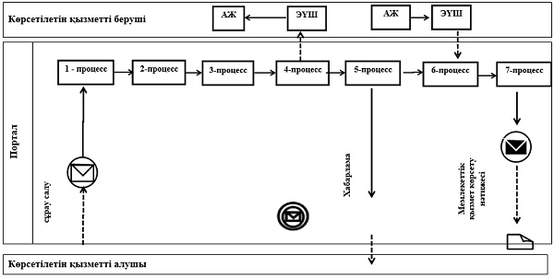

"Ветеринариялық анықтама
беру" мемлекеттік қызмет
көрсету регламентіне
2-қосымша
"Ветеринариялық анықтама беру"
мемлекеттік көрсетілетін қызметтің бизнес-процестерінің анықтамалығы
Ескерту. 2-қосымша жаңа редакцияда - Қостанай облысы әкімдігінің 26.07.2019 № 303 қаулысымен (алғашқы ресми жарияланған күнінен кейін күнтізбелік он күн өткен соң қолданысқа енгізіледі).

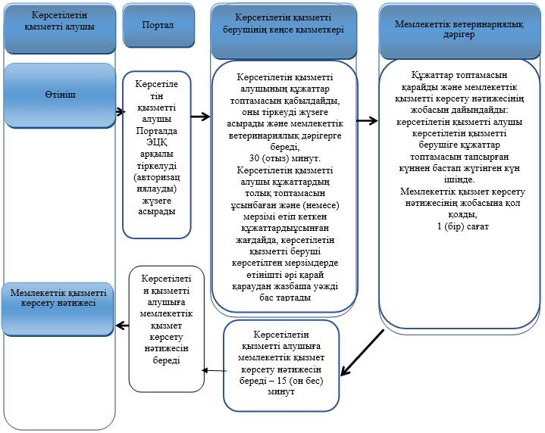

Шартты белгілер:

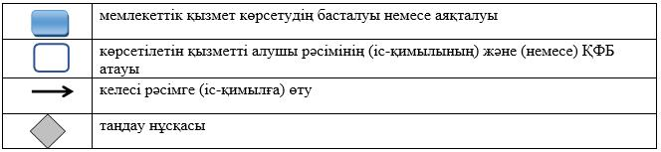

Әкімдіктің
2016 жылғы 31 тамыздағы
№ 410 қаулысына 2-қосымша
"Ауыл шаруашылығы жануарларын ветеринариялық паспорт бере отырып бірдейлендіруді жүргізу" мемлекеттік көрсетілетін қызмет регламенті
1. Жалпы ережелер
1. "Ауыл шаруашылығы жануарларын ветеринариялық паспорт бере отырып бірдейлендіруді жүргізу" мемлекеттік көрсетілетін қызметін (бұдан әрі – мемлекеттік көрсетілетін қызмет) аудандардың және облыстық маңызы бар қалалардың жергілікті атқарушы органдары құрған мемлекеттік ветеринариялық ұйымдар (бұдан әрі – көрсетілетін қызметті беруші) көрсетеді.
Өтінішті қабылдау және мемлекеттік қызметті көрсету нәтижесін беру көрсетілетін қызметті берушінің кеңсесі арқылы жүзеге асырылады.
Ветеринариялық паспорттан үзінді-көшірме алу қажет болған жағдайда өтінішті қабылдау және мемлекеттік қызметті көрсету нәтижесін беру:
1) көрсетілетін қызметті берушінің кеңсесі;
2) "электрондық үкіметтің" веб-порталы www.egov.kz, www.elicense.kz (бұдан әрі - Портал) арқылы жүзеге асырылады.
2. Мемлекеттік қызметті көрсету нысаны: электрондық (ішінара автоматтандырылған) немесе қағаз түрінде.
3. Мемлекеттік қызметті көрсету нәтижесі – ауыл шаруашылығы жануарын бірдейлендіру тәсілдерінің бірімен жануарларға ветеринариялық паспорт бере отырып, жеке нөмір беру, телнұсқа беру, ветеринариялық паспорттан үзінді-көшірме беру не Қазақстан Республикасы Ауыл шаруашылығы министрінің 2015 жылғы 6 мамырдағы № 7-1/418 "Ветеринария саласындағы мемлекеттік көрсетілетін қызметтер стандарттарын бекіту туралы" бұйрығымен бекітілген (Нормативтік құқықтық актілерді мемлекеттік тіркеу тізілімінде № 11959 болып тіркелген) "Ауыл шаруашылығы жануарларын ветеринариялық паспорт бере отырып бірдейлендіруді жүргізу" мемлекеттік көрсетілетін қызмет стандартының (бұдан әрі – Стандарт) 10-тармағында көзделген негіздер бойынша мемлекеттік қызметті көрсетуден бас тарту туралы уәжді жауап.
Мемлекеттік қызметті көрсету нәтижесін беру нысаны: электрондық/қағаз түрінде.
Ескерту. 3-тармақ жаңа редакцияда - Қостанай облысы әкімдігінің 26.07.2019 № 303 қаулысымен (алғашқы ресми жарияланған күнінен кейін күнтізбелік он күн өткен соң қолданысқа енгізіледі).
2. Мемлекеттік қызметті көрсету процесінде көрсетілетін қызметті берушінің құрылымдық бөлімшелерінің (қызметкерлерінің) іс-қимылы тәртібін сипаттау
4. Мемлекеттік қызмет көрсету бойынша рәсімдерді (іс-қимылдарды) бастауға негіздеме көрсетілетін қызметті берушінің Стандарттың 1, 2, 3-қосымшаларына сәйкес нысан бойынша көрсетілетін қызметті алушының өтінішін Стандарттың 9-тармағында көрсетілген құжаттармен қоса (бұдан әрі – құжаттар топтамасы) қабылдауы, не көрсетілетін қызметті алушының электрондық цифрлық қолтаңбасымен (бұдан әрі – ЭЦҚ) куәландырылған электрондық құжат нысанындағы өтініші болып табылады.
Ескерту. 4-тармақ жаңа редакцияда - Қостанай облысы әкімдігінің 25.09.2017 № 470 қаулысымен (алғашқы ресми жарияланған күнінен кейін күнтізбелік он күн өткен соң қолданысқа енгізіледі).
5. Мемлекеттік қызметті көрсету процесінің құрамына кіретін әрбір рәсімнің (іс-қимылдың) мазмұны, оның орындалу ұзақтығы:
1) көрсетілетін қызметті берушінің кеңсе қызметкері көрсетілетін қызметті алушының құжаттар топтамасын қабылдайды, оны тіркеуді жүзеге асырады және мемлекеттік ветеринариялық дәрігерге береді – 10 (он) минут.
Көрсетілетін қызметті алушы құжаттардың толық топтамасын ұсынбаған жағдайда, көрсетілетін қызметті беруші көрсетілген мерзімдерде өтінішті әрі қарай қараудан жазбаша уәжді бас тартады.
Рәсімнің (іс-қимылдың) нәтижесі – құжаттар топтамасын тіркеу;
2) мемлекеттік ветеринариялық дәрігер құжаттар топтамасын қарайды және мемлекеттік қызметті көрсету нәтижесінің жобасын дайындайды:
көрсетілетін қызметті алушы құжаттар топтамасын тапсырған күннен бастап мемлекеттік қызметті көрсету нәтижесін алу сәтіне дейін – "Қостанай облысы әкімдігінің ветеринария басқармасы" мемлекеттік мекемесі айқындаған өткізу мерзімдеріне сәйкес жүзеге асырылады;
ветеринариялық паспорттан үзінді-көшірме беру – 30 (отыз) минут;
сырғалар (сырға) жоғалған, бүлінген кезде (жеке нөмірін айқындау мүмкін емес болғанда) қайталама мемлекеттік қызмет жануарларға жаңа жеке нөмір бере отырып, көрсетілетін қызметті берушіге сырғалар келіп түскен күннен бастап 2 (екі) жұмыс күні ішінде көрсетіледі.
Ірі жануардың сырғалары жоғалған немесе бүлінген жағдайда – көрсетілетін қызметті берушіге аспалы сырға телнұсқасы келіп түскен күннен бастап 2 (екі) жұмыс күні ішінде.
Рәсімнің (іс-қимылдың) нәтижесі – мемлекеттік қызмет көрсету нәтижесінің жобасы;
3) мемлекеттік ветеринариялық дәрігер мемлекеттік қызмет көрсету нәтижесінің жобасына қол қояды және көрсетілетін қызметті берушінің кеңсе қызметкеріне береді – 10 (он) минут.
Рәсімнің (іс-қимылдың) нәтижесі – қол қойылған мемлекеттік қызмет көрсету нәтижесінің жобасы;
4) көрсетілетін қызметті берушінің кеңсе қызметкері көрсетілетін қызметті алушыға мемлекеттік қызмет көрсету нәтижесін береді – 10 (он) минут.
Рәсімнің (іс-қимылдың) нәтижесі – берілген мемлекеттік қызмет көрсету нәтижесі.
Ескерту. 5-тармақ жаңа редакцияда - Қостанай облысы әкімдігінің 26.07.2019 № 303 қаулысымен (алғашқы ресми жарияланған күнінен кейін күнтізбелік он күн өткен соң қолданысқа енгізіледі).
3. Мемлекеттік қызметті көрсету процесінде көрсетілетін қызметті берушінің құрылымдық бөлімшелерінің (қызметкерлерінің) өзара іс-қимыл тәртібін сипаттау
6. Мемлекеттік қызмет көрсету процесіне қатысатын көрсетілетін қызметті берушінің құрылымдық бөлімшелерінің (қызметкерлерінің) тізбесі:
1) көрсетілетін қызметті берушінің кеңсе қызметкері;
2) мемлекеттік ветеринариялық дәрігер.
7. Әрбір рәсімнің (іс-қимылдың) ұзақтығын көрсете отырып, көрсетілетін қызметті берушінің құрылымдық бөлімшелерінің (қызметкерлерінің) арасындағы рәсімдердің (іс-қимылдардың) реттілігін сипаттау:
1) көрсетілетін қызметті берушінің кеңсе қызметкері көрсетілетін қызметті алушының құжаттар топтамасын қабылдайды, оны тіркеуді жүзеге асырады және мемлекеттік ветеринариялық дәрігерге береді – 10 (он) минут.
Көрсетілетін қызметті алушы құжаттардың толық топтамасын ұсынбаған жағдайда, көрсетілетін қызметті беруші көрсетілген мерзімдерде өтінішті әрі қарай қараудан жазбаша уәжді бас тартады.
2) мемлекеттік ветеринариялық дәрігер құжаттар топтамасын қарайды және мемлекеттік қызметті көрсету нәтижесінің жобасын дайындайды:
көрсетілетін қызметті алушы құжаттар топтамасын тапсырған күннен бастап мемлекеттік қызметті көрсету нәтижесін алу сәтіне дейін – "Қостанай облысы әкімдігінің ветеринария басқармасы" мемлекеттік мекемесі айқындаған өткізу мерзімдеріне сәйкес жүзеге асырылады;
ветеринариялық паспорттан үзінді-көшірме беру – 30 (отыз) минут;
сырғалар (сырға) жоғалған, бүлінген кезде (жеке нөмірін айқындау мүмкін емес болғанда) қайталама мемлекеттік қызмет жануарларға жаңа жеке нөмір бере отырып, көрсетілетін қызметті берушіге сырғалар келіп түскен күннен бастап 2 (екі) жұмыс күні ішінде көрсетіледі.
Ірі жануардың сырғалары жоғалған немесе бүлінген жағдайда – көрсетілетін қызметті берушіге аспалы сырға телнұсқасы келіп түскен күннен бастап 2 (екі) жұмыс күні ішінде;
3) мемлекеттік ветеринариялық дәрігер мемлекеттік қызмет көрсету нәтижесінің жобасына қол қояды және көрсетілетін қызметті берушінің кеңсе қызметкеріне береді – 10 (он) минут;
4) көрсетілетін қызметті берушінің кеңсе қызметкері көрсетілетін қызметті алушыға мемлекеттік қызмет көрсету нәтижесін береді – 10 (он) минут.
Ескерту. 7-тармақ жаңа редакцияда - Қостанай облысы әкімдігінің 26.07.2019 № 303 қаулысымен (алғашқы ресми жарияланған күнінен кейін күнтізбелік он күн өткен соң қолданысқа енгізіледі).
4. "Азаматтарға арналған үкімет" мемлекеттік корпорациясымен және (немесе) өзге де көрсетілетін қызметті берушілермен өзара іс-қимыл тәртібін, сондай-ақ мемлекеттік қызмет көрсету процесінде ақпараттық жүйелерді пайдалану тәртібін сипаттау
8. Мемлекеттік көрсетілетін қызмет "Азаматтарға арналған үкімет" мемлекеттік корпорациясы" коммерциялық емес акционерлік қоғамының Қостанай облысы бойынша филиалы арқылы көрсетілмейді.
Ескерту. 8-тармақ жаңа редакцияда - Қостанай облысы әкімдігінің 28.12.2018 № 576 қаулысымен (алғашқы ресми жарияланған күнінен кейін күнтізбелік он күн өткен соң қолданысқа енгізіледі).
9. Портал арқылы мемлекеттік қызмет көрсету кезінде көрсетілетін қызметті беруші мен көрсетілетін қызметті алушының жүгінуі және рәсімдерінің (іс-қимылдарының) реттілігі тәртібін сипаттау:
1) көрсетілетін қызметті алушы жеке сәйкестендіру нөмірі, электрондық цифрлік қолтаңбасы (бұдан әрі – ЭЦҚ) арқылы Порталда тіркелуді (авторизациялауды) жүзеге асырады;
2) көрсетілетін қызметті алушының электрондық мемлекеттік қызметті таңдауы, электрондық сұрау салу жолдарын толтыруы және құжаттар топтамасын тіркеуі;
3) электрондық мемлекеттік қызметті көрсету үшін электрондық сұрау салуды көрсетілетін қызметті алушының ЭЦҚ-сы арқылы куәландыру;
4) көрсетілетін қызметті берушінің электрондық сұрау салуды өңдеуі (тексеруі, тіркеуі);
5) көрсетілетін қызметті алушының электрондық сұрау салу мәртебесі және мемлекеттік қызмет көрсету мерзімі туралы хабарламаны көрсетілетін қызметті алушының "жеке кабинетінде" алуы;
6) көрсетілетін қызметті берушінің ЭЦҚ қойылған электрондық құжат нысанындағы мемлекеттік қызмет көрсету нәтижесін көрсетілетін қызметті алушының "жеке кабинетіне" жіберуі;
7) көрсетілетін қызметті алушының "жеке кабинетінде" көрсетілетін қызметті алушының мемлекеттік қызметті көрсету нәтижесін алуы.
Портал арқылы мемлекеттік қызмет көрсетуге тартылған ақпараттық жүйелердің функционалдық өзара іс-қимыл диаграммасы осы Регламенттің 1-қосымшасында көрсетілген.
Мемлекеттік қызмет көрсету процесінде рәсімдердің (іс-қимылдардың) ретін, көрсетілетін қызметті берушінің құрылымдық бөлімшелерінің (қызметкерлерінің) өзара іс-қимылдарының толық сипаттамасы, сондай-ақ өзге де көрсетілетін қызметті берушілермен өзара іс-қимыл тәртібінің сипаттамасы осы Регламенттің 2-қосымшасына сәйкес мемлекеттік қызмет көрсетудің бизнес-процестерінің анықтамалығында көрсетіледі.
"Ауыл шаруашылығы жануарларын ветеринариялық паспорт бере отырып бірдейлендіруді жүргізу" мемлекеттік көрсетілетін қызмет регламентіне 1-қосымша
Портал арқылы мемлекеттік қызмет көрсету кезіндегі функционалдық өзара іс-қимыл диаграммасы

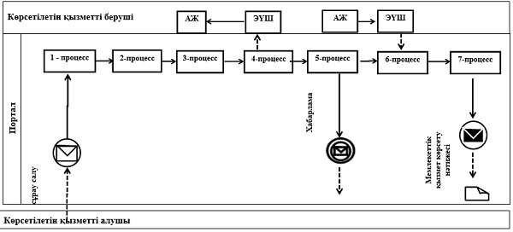

"Ауыл шаруашылығы жануарларын ветеринариялық паспорт бере отырып бірдейлендіруді жүргізу" мемлекеттік көрсетілетін қызмет регламентіне 2-қосымша
"Ауыл шаруашылығы жануарларын ветеринариялық паспорт бере отырып бірдейлендіруді жүргізу" мемлекеттік көрсетүдің қызмет бизнес-процестерінің анықтамалығы
Ескерту. 2-қосымша жаңа редакцияда - Қостанай облысы әкімдігінің 26.07.2019 № 303 қаулысымен (алғашқы ресми жарияланған күнінен кейін күнтізбелік он күн өткен соң қолданысқа енгізіледі).

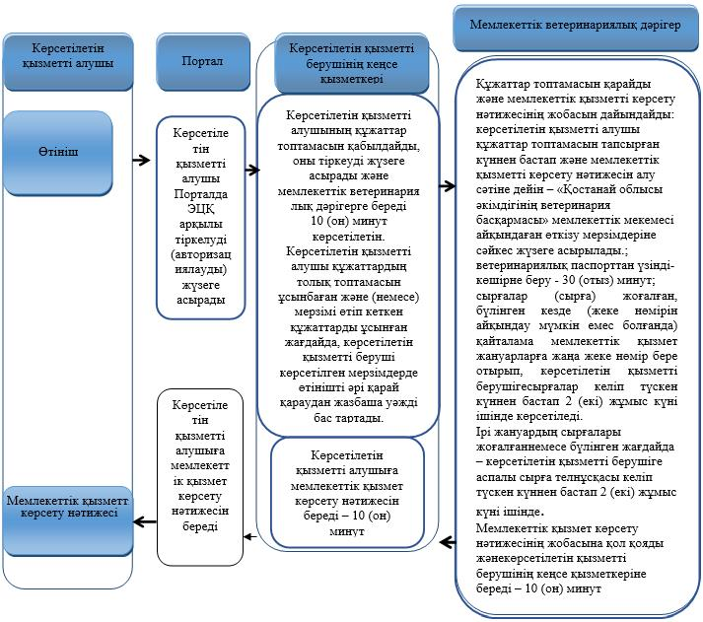

Шартты белгілер:

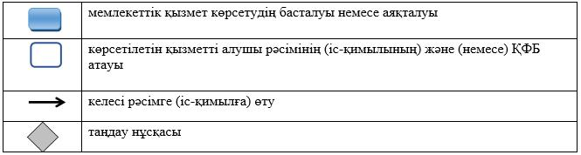

Әкімдіктің
2016 жылғы 31 тамыздағы
№ 410 қаулысына 3-қосымша
"Ветеринария саласындағы қызметпен айналысуға лицензия беру"
мемлекеттік көрсетілетін қызмет регламенті
1. Жалпы ережелер
1. Жануарлардан алынатын өнімдер мен шикізатқа ветеринариялық-санитариялық сараптама жүргізу жөніндегі қызметпен айналысуға лицензия беру бөлігінде"Ветеринария саласындағы қызметпен айналысуға лицензия беру"мемлекеттік көрсетілетін қызметті(бұдан әрі – мемлекеттік көрсетілетін кызмет)облыстың жергілікті атқарушы органы ("Қостанай облысы әкімдігінің ветеринария басқармасы" мемлекеттік мекемесі) (бұдан әрі – көрсетілетін қызметті беруші) көрсетеді.
Өтінішті қабылдау және мемлекеттік қызмет көрсету нәтижесін беру:
1) көрсетілетін қызметті берушінің кеңсесі;
2) "электрондық үкіметтің" веб-порталы www.egov.kz, www.elicense.kz (бұдан әрі - Портал) арқылы жүзеге асырылады.
2. Мемлекеттік қызметті көрсету нысаны: электрондық (ішінара автоматтандырылған) немесе қағаз түрінде.
3. Мемлекеттік қызметті көрсету нәтижесі – ветеринария саласындағы қызметпен айналысуға лицензия және (немесе) лицензияға қосымша беру, лицензияны және (немесе) лицензияға қосымшаны қайта ресімдеу, лицензияның және (немесе) лицензияға қосымшаның телнұсқасын беру не Қазақстан Республикасы Ауыл шаруашылығы министрінің 2015 жылғы 6 мамырдағы № 7-1/418 "Ветеринария саласындағы мемлекеттік көрсетілетін қызметтер стандарттарын бекіту туралы" бұйрығымен (Нормативтік құқықтық актілерді мемлекеттік тіркеу тізілімінде № 11959 болып тіркелген) бекітілген "Ветеринария саласындағы қызметпен айналысуға лицензия беру" мемлекеттік көрсетілетін қызмет стандартының (бұдан әрі – Стандарт) 10-тармағында көрсетілген жағдайларда және негіздер бойынша мемлекеттік қызметті көрсетуден бас тарту туралы уәжді жауап.
Мемлекеттік қызметті көрсету нәтижесін беру нысаны: электрондық.
Көрсетілетін қызметті алушы көрсетілетін қызметті берушіге жүгінген жағдайда, мемлекеттік қызметті көрсету нәтижесі электрондық нысанда ресімделеді, басып шығарылады, көрсетілетін қызметті беруші басшысының қолы қойылады және мөрмен расталады.
Көрсетілетін қызметті алушы Портал арқылы жүгінген кезде мемлекеттік көрсетілетін қызмет нәтижесі көрсетілетін қызметті алушының "жеке кабинетіне" көрсетілетін қызметті берушінің уәкілетті адамының электрондық цифрлық қолтаңбасымен (бұдан әрі – ЭЦҚ) куәландырылған электрондық құжат нысанында жолданады.
Ескерту. 3-тармақ жаңа редакцияда - Қостанай облысы әкімдігінің 26.07.2019 № 303 қаулысымен (алғашқы ресми жарияланған күнінен кейін күнтізбелік он күн өткен соң қолданысқа енгізіледі).
2. Мемлекеттік қызметті көрсету процесінде көрсетілетін қызметті берушінің құрылымдық бөлімшелерінің (қызметкерлерінің) іс-қимылы тәртібін сипаттау
4. Мемлекеттік қызмет көрсету бойынша рәсімдерді (іс-қимылдарды) бастауға негіздеме көрсетілетін қызметті берушінің Стандарттың 1 немесе 2-қосымшаларына сәйкес көрсетілетін қызметті алушының белгіленген нысандағы өтінішін Стандарттың 9-тармағыда көрсетілген құжаттармен қоса (бұдан әрі – құжаттар топтамасы) қабылдауы, не көрсетілетін қызметті алушының электрондық цифрлық қолтаңбасымен (бұдан әрі – ЭЦҚ) куәландырылған электрондық құжат нысанындағы өтініші болып табылады.
5. Мемлекеттік қызмет көрсету процесінің құрамына кіретін әрбір рәсімнің (іс-қимылдың) мазмұны, оның орындалу ұзақтығы:
1) көрсетілетін қызметті берушінің кеңсе қызметкері құжаттар топтамасын қабылдауды, оны тіркеуді жүзеге асырады және көрсетілетін қызметті берушінің басшысына береді – 30 (отыз) минут.
Рәсімнің (іс-қимылдың) нәтижесі – құжаттар топтамасын қабылдау және тіркеу;
2) көрсетілетін қызметті берушінің басшысы жауапты орындаушыны айқындайды, бұрыштама қояды және жауапты орындаушыға құжаттар топтамасын береді– 2 (екі) сағат.
Рәсімнің (іс-қимылдың) нәтижесі – көрсетілетін қызметті беруші басшысының бұрыштамасы;
3) көрсетілетін қызметті берушінің жауапты орындаушысы құжаттар топтамасын қарайды, мемлекеттік қызметті көрсету нәтижесінің жобасын дайындайды және көрсетілетін қызметті берушінің басшысына береді:
лицензия және (немесе) лицензияға қосымша беру кезінде – 14 (он төрт) жұмыс күнінен кешіктірмей;
лицензияны және (немесе) лицензияға қосымшаны қайта ресімдеу кезінде – 2 (екі) жұмыс күні ішінде;
лицензияның және (немесе) лицензияға қосымшаның телнұсқаларын беру кезінде – 1 (бір) жұмыс күні ішінде.
Көрсетілетін қызметті беруші көрсетілетін қызметті алушының құжаттарын алған сәттен бастап 2 (екі) жұмыс күні ішінде ұсынылған құжаттардың толықтығын тексереді.
Көрсетілетін қызметті алушы құжаттардың толық топтамасын ұсынбаған жағдайда, көрсетілетін қызметті беруші көрсетілген мерзімдерде өтінішті әрі қарай қараудан жазбаша уәжді бас тартады.
Рәсімнің (іс-қимылдың) нәтижесі − мемлекеттік қызмет көрсету нәтижесінің жобасы;
4) көрсетілетін қызметті берушінің басшысы мемлекеттік қызметті көрсету нәтижесінің жобасына қол қояды және көрсетілетін қызметті берушінің кеңсе қызметкеріне береді – 2 (екі) сағат.
Рәсімнің (іс-қимылдың) нәтижесі - қол қойылған мемлекеттік қызмет көрсету нәтижесінің жобасы;
5) көрсетілетін қызметті берушінің кеңсе қызметкері көрсетілетін қызметті алушыға мемлекеттік қызмет көрсету нәтижесін береді – 15 (он бес) минут.
Рәсімнің (іс-қимылдың) нәтижесі – берілген мемлекеттік қызметті көрсету нәтижесі.
Ескерту. 5-тармаққа өзгеріс енгізілді - Қостанай облысы әкімдігінің 26.07.2019 № 303 қаулысымен (алғашқы ресми жарияланған күнінен кейін күнтізбелік он күн өткен соң қолданысқа енгізіледі).
3. Мемлекеттік қызмет көрсету процесінде көрсетілетін қызметті берушінің құрылымдық бөлімшелерінің (қызметкерлерінің) өзара іс-қимылы тәртібін сипаттау
6. Мемлекеттік қызмет көрсету процесіне қатысатын көрсетілетін қызметті берушінің құрылымдық бөлімшелерінің (қызметкерлерінің) тізбесі:
1) көрсетілетін қызметті берушінің кеңсе қызметкері;
2) көрсетілетін қызметті берушінің басшысы;
3) көрсетілетін қызметті берушінің жауапты орындаушысы.
7. Әрбір рәсімнің (іс-қимылдың) ұзақтығын көрсете отырып, көрсетілетін қызметті берушінің құрылымдық бөлімшелерінің (қызметкерлерінің) арасындағы рәсімдердің (іс-қимылдардың) реттілігін сипаттау:
1) көрсетілетін қызметті берушінің кеңсе қызметкері құжаттар топтамасын қабылдауды, оны тіркеуді жүзеге асырады және көрсетілетін қызметті берушінің басшысына береді – 30 (отыз) минут;
2) көрсетілетін қызметті берушінің басшысы жауапты орындаушыны айқындайды бұрыштама қояды және жауапты орындаушыға құжаттар топтамасын береді– 2 (екі) сағат;
3) көрсетілетін қызметті берушінің жауапты орындаушысы құжаттар топтамасын қарайды, мемлекеттік қызметті көрсету нәтижесінің жобасын дайындайды және көрсетілетін қызметті берушінің басшысына береді:
лицензия және (немесе) лицензияға қосымша беру кезінде − 14 (он төрт) жұмыс күнінен кешіктірмей;
лицензияны және (немесе) лицензияға қосымшаны қайта ресімдеу кезінде – 2 (екі) жұмыс күні ішінде;
лицензияның және (немесе) лицензияға қосымшаның телнұсқаларын беру кезінде – 1 (бір) жұмыс күні ішінде.
Көрсетілетін қызметті беруші көрсетілетін қызметті алушының құжаттарын алған сәттен бастап 2 (екі) жұмыс күні ішінде ұсынылған құжаттардың толықтығын тексереді.
Көрсетілетін қызметті алушы құжаттардың толық топтамасын ұсынбаған жағдайда, көрсетілетін қызметті беруші көрсетілген мерзімдерде өтінішті әрі қарай қараудан жазбаша уәжді бас тартады;
4) көрсетілетін қызметті берушінің басшысы мемлекеттік қызмет көрсету нәтижесінің жобасына қол қояды және көрсетілетін қызметті берушінің жауапты орындаушысына береді – 2 (екі) сағат;
5) көрсетілетін қызметті берушінің жауапты орындаушысы көрсетілетін қызметті алушыға мемлекеттік қызмет көрсету нәтижесін береді – 15 (он бес) минут.
Ескерту. 7-тармаққа өзгеріс енгізілді - Қостанай облысы әкімдігінің 26.07.2019 № 303 қаулысымен (алғашқы ресми жарияланған күнінен кейін күнтізбелік он күн өткен соң қолданысқа енгізіледі).
4. "Азаматтарға арналған үкімет" мемлекеттік корпорациясымен және (немесе) өзге де көрсетілетін қызметті берушілермен өзара іс-қимыл тәртібін, сондай-ақ мемлекеттік қызмет көрсету процесінде ақпараттық жүйелерді пайдалану тәртібін сипаттау
8. Мемлекеттік көрсетілетін қызмет "Азаматтарға арналған үкімет" мемлекеттік корпорациясы" коммерциялық емес акционерлік қоғамының Қостанай облысы бойынша филиалы арқылы көрсетілмейді.
Ескерту. 8-тармақ жаңа редакцияда - Қостанай облысы әкімдігінің 28.12.2018 № 576 қаулысымен (алғашқы ресми жарияланған күнінен кейін күнтізбелік он күн өткен соң қолданысқа енгізіледі).
9. Портал арқылы мемлекеттік қызмет көрсету кезінде көрсетілетін қызметті беруші мен көрсетілетін қызметті алушының жүгінуі және рәсімдерінің (іс-қимылдарының) реттілігі тәртібін сипаттау:
1) көрсетілетін қызметті алушы жеке сәйкестендіру нөмірі, ЭЦҚ арқылы Порталда тіркелуді (авторизациялауды) жүзеге асырады;
2) көрсетілетін қызметті алушының электрондық мемлекеттік қызметті таңдауы, электрондық сұрау салу жолдарын толтыруы және құжаттар топтамасын тіркеуі;
3) электрондық мемлекеттік қызметті көрсету үшін электрондық сұрау салуды көрсетілетін қызметті алушының ЭЦҚ-сы арқылы куәландыру;
4) көрсетілетін қызметті берушінің электрондық сұрау салуды өңдеуі (тексеруі, тіркеуі);
5) көрсетілетін қызметті алушының электрондық сұрау салу мәртебесі және мемлекеттік қызмет көрсету мерзімі туралы хабарламаны көрсетілетін қызметті алушының "жеке кабинетінде" алуы;
6) көрсетілетін қызметті берушінің ЭЦҚ қойылған электрондық құжат нысанындағы мемлекеттік қызмет көрсету нәтижесін көрсетілетін қызметті алушының "жеке кабинетіне" жіберуі;
7) көрсетілетін қызметті алушының "жеке кабинетінде" көрсетілетін қызметті алушының мемлекеттік қызметті көрсету нәтижесін алуы.
Портал арқылы мемлекеттік қызмет көрсетуге тартылған ақпараттық жүйелердің функционалдық өзара іс-қимыл диаграммасы осы Регламенттің 1-қосымшасында көрсетілген.
Мемлекеттік қызмет көрсету процесінде рәсімдердің (іс-қимылдардың) ретін, көрсетілетін қызметті берушінің құрылымдық бөлімшелерінің (қызметкерлерінің) өзара іс-қимылдарының толық сипаттамасы, сондай-ақ өзге де көрсетілетін қызметті берушілермен өзара іс-қимыл тәртібінің сипаттамасы осы Регламенттің 2-қосымшасына сәйкес мемлекеттік қызмет көрсетудің бизнес-процестерінің анықтамалығында көрсетіледі.
"Ветеринария саласындағы қызметпен айналысуға лицензия беру" мемлекеттік көрсетілетін қызмет регламентіне
1-қосымша
Портал арқылы мемлекеттік қызмет көрсету кезіндегі функционалдық өзара іс-қимыл диаграммасы

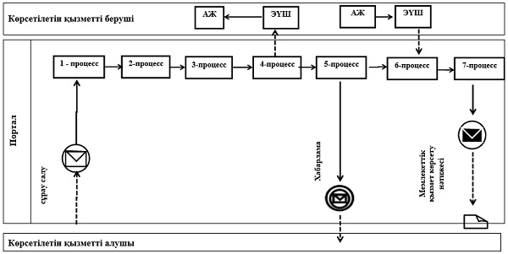

"Ветеринария саласындағы қызметпен айналысуға лицензия беру" мемлекеттік көрсетілетін қызмет регламентіне 2-қосымша
"Ветеринария саласындағы қызметпен айналысуға лицензия беру" мемлекеттік қызметті көрсету бизнес-процестерінің анықтамалығы
Ескерту. 2-қосымша жаңа редакцияда - Қостанай облысы әкімдігінің 26.07.2019 № 303 қаулысымен (алғашқы ресми жарияланған күнінен кейін күнтізбелік он күн өткен соң қолданысқа енгізіледі).

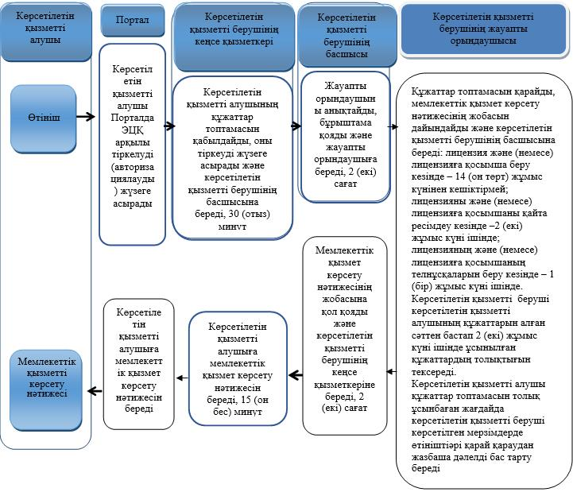

Шартты белгілер:

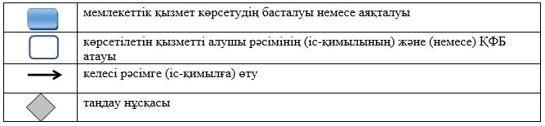

Әкімдіктің
2016 жылғы 31 тамыздағы
№ 410 қаулысына 4-қосымша
"Жануарларды өсіруді, жануарларды союға дайындауды (союды), сақтауды, өңдеуді және сатуды жүзеге асыратын өндіріс объектілеріне, сондай-ақ ветеринариялық препараттарды, жем және жемазық қоспаларын өндіру, сақтау және сату бойынша өндіріс объектілеріне тіркеу нөмірлерін беру" мемлекеттік көрсетілетін қызмет регламенті
1. Жалпы ережелер
1. "Жануарларды өсіруді, жануарларды союға дайындауды (союды), сақтауды, өңдеуді және сатуды жүзеге асыратын өндіріс объектілеріне, сондай-ақ ветеринариялық препараттарды, жем және жемазық қоспаларын өндіру, сақтау және сату бойынша өндіріс объектілеріне тіркеу нөмірлерін беру" мемлекеттік көрсетілетін қызметті(бұдан әрі - мемлекеттік көрсетілетін қызмет)облыстың жергілікті атқарушы органы ("Қостанай облысы әкімдігінің ветеринария басқармасы" мемлекеттік мекемесі) (бұдан әрі –көрсетілетін қызметті беруші)көрсетеді.
Өтінішті қабылдау және мемлекеттік қызметті көрсету нәтижесін беру:
1) аудандардың, облыстық маңызы бар қалалардың жергілікті атқарушы органдары;
2) "электрондық үкіметтің" веб-порталы www.egov.kz,www.elicense.kz (бұдан әрі - Портал) арқылы жүзеге асырылады.
2. Мемлекеттік қызметті көрсету нысаны – электрондық (ішінара автоматтандырылған) немесе қағаз түрінде.
3. Мемлекеттік қызметті көрсету нәтижесі – жануарларды өсіруді, жануарларды, жануарлардан алынатын өнім мен шикізатты дайындауды (союды), сақтауды, өңдеуді және өткізуді жүзеге асыратын өндіріс объектілеріне, сондай-ақ ветеринариялық препараттарды, азық пен азықтық қоспаларды өндіру, сақтау және өткізу жөніндегі ұйымдарға есепке алу нөмірдің берілгені туралы растама (бұдан әрі – растама) немесе берілген есеп алу нөмірді қайта ресімдеу не Қазақстан Республикасы Ауыл шаруашылығы министрінің 2015 жылғы 6 мамырдағы № 7-1/418 "Ветеринария саласындағы мемлекеттік көрсетілетін қызметтер стандарттарын бекіту туралы" бұйрығымен (Нормативтік құқықтық актілерді мемлекеттік тіркеу тізілімінде № 11959 болып тіркелген) бекітілген "Жануарларды өсіруді, жануарларды союға дайындауды (союды), сақтауды, өңдеуді және сатуды жүзеге асыратын өндіріс объектілеріне, сондай-ақ ветеринариялық препараттарды, жем және жемазық қоспаларын өндіру, сақтау және сату бойынша өндіріс объектілеріне тіркеу нөмірлерін беру" мемлекеттік көрсетілетін қызмет стандартының (бұдан әрі – Стандарт) 10-тармағында көзделген жағдайларда және негіздер бойынша мемлекеттік қызметті көрсетуден бас тарту туралы уәжді жауап.
Мемлекеттік қызметті көрсету нәтижесін беру нысаны: электрондық.
Растама электрондық нысанда ресімделеді, басып шығарылады, қол қойылады және мөрмен расталады.
Көрсетілетін қызметті алушы Портал арқылы жүгінген кезде көрсетілетін қызметті алушының "жеке кабинетіне" көрсетілетін қызметті берушінің уәкілетті адамының электрондық цифрлық қолтаңбасымен (бұдан әрі – ЭЦҚ) куәландырылған электрондық құжат нысанында жануарларды өсіруді, жануарларды союға дайындауды (союды), сақтауды, өңдеуді және өткізуді жүзеге асыратын өндіріс объектілеріне, сондай-ақ ветеринариялық препараттарды, азық және азықтық қоспаларды өндіру, сақтау және өткізу жөніндегі ұйымдарға есепке алу нөмірлерін алу орны, күні мен уақыты туралы хабарлама жолданады.
Ескерту. 3-тармақ жаңа редакцияда - Қостанай облысы әкімдігінің 26.07.2019 № 303 қаулысымен (алғашқы ресми жарияланған күнінен кейін күнтізбелік он күн өткен соң қолданысқа енгізіледі).
2. Мемлекеттік қызметті көрсету процесінде көрсетілетін қызметті берушінің құрылымдық бөлімшелерінің (қызметкерлерінің) іс-қимылы тәртібін сипаттау
4. Мемлекеттік қызмет көрсету бойынша рәсімдерді (іс-қимылдарды) бастауға негіздеме көрсетілетін қызметті берушінің Стандарттың 1 немесе 2-қосымшаларына сәйкес нысан бойынша көрсетілетін қызметті алушының өтінішін Стандарттың 9-тармағында көрсетілген құжаттармен қоса (бұдан әрі – құжаттар топтамасы) қабылдауы,не көрсетілетін қызметті алушының электрондық цифрлық қолтаңбасымен куәландырылған (бұдан әрі – ЭЦҚ) электрондық құжат нысанындағы өтініші болып табылады.
5. Мемлекеттік қызмет көрсету процесінің құрамына кіретін әрбір рәсімнің (іс-қимылдың) мазмұны, оның орындалу ұзақтығы:
1) көрсетілетін қызметті берушініңқызметкері көрсетілетін қызметті алушының құжаттар топтамасын қабылдайды, оны тіркеуді жүзеге асырады және көрсетілетін қызметтіберушінің басшысына береді– 30 (отыз) минут.
Рәсімнің (іс-қимылдың) нәтижесі – құжаттар топтамасын қабылдау және тіркеу;
2) көрсетілетін қызметті берушінің басшысы құжаттар топтамасын қарайды, жауапты орындаушыны айқындайды және тиістібұрыштама қояды – 2 (екі) сағат.
Рәсімнің (іс-қимылдың) нәтижесі – көрсетілетін қызметті беруші басшысының бұрыштамасы;
3) көрсетілетін қызметті берушінің жауапты орындаушысы құжаттар топтамасын қарайды, мемлекеттік қызмет көрсету нәтижесінің жобасын дайындайды және көрсетілетін қызметті берушінің басшысына береді:
ауданның (облыстық маңызы бар қаланың) жергілікті атқарушы органының ветеринария саласындағы қызметті жүзеге асыратын бөлімшесіне – 6 (алты) жұмыс күні;
өндіріс объектісінің жүзеге асырылатын қызмет түрін өзгертуге әкеп соқтырмай, атауы және/немесе ұйымдық-құқықтық нысаны өзгерген жағдайда – 4 (төрт) жұмыс күні;
өндіріс объектісі қызметінің түрі өзгерген жағдайда Стандартта белгіленген мерзімдерде есепке алу нөмірін беру рәсімінен қайта өтеді;
сою алаңдары қолда бар есепке алу нөмірін растау үшін Стандартта белгіленген мерзімдерде есепке алу нөмірін қайта ресімдеу рәсімінен өтеді.
Көрсетілетін қызметті беруші көрсетілетін қызметті алушының құжаттарын алған сәттен бастап 2 (екі) жұмыс күні ішінде ұсынылған құжаттардың толықтығын тексереді.
Көрсетілетін қызметті алушы құжаттардың толық топтамасын ұсынбаған және (немесе) мерзімі өтіп кеткен құжаттарды ұсынған жағдайда, көрсетілетін қызметті беруші көрсетілген мерзімдерде өтінішті әрі қарай қараудан жазбаша уәжді бас тартады.
Рәсімнің (іс-қимылдың) нәтижесі – мемлекеттік қызмет көрсету нәтижесінің жобасы;
4) көрсетілетін қызметті берушінің басшысы мемлекеттік қызмет көрсету нәтижесінің жобасына қол қояды және көрсетілетін қызметті берушінің қызметкеріне береді – 2 (екі) сағат.
Рәсімнің (іс-қимылдың) нәтижесі - қол қойылған мемлекеттік қызмет көрсету нәтижесі;
5) көрсетілетін қызметті берушінің қызметкері көрсетілетін қызметті алушыға мемлекеттік қызмет көрсету нәтижесін береді – 15 (он бес) минут.
Рәсімнің (іс-қимылдың) нәтижесі – берілген мемлекеттік қызметті көрсету нәтижесі.
Ескерту. 5-тармаққа өзгерістер енгізілді - Қостанай облысы әкімдігінің 25.09.2017 № 470 (алғашқы ресми жарияланған күнінен кейін күнтізбелік он күн өткен соң қолданысқа енгізіледі); 26.07.2019 № 303 (алғашқы ресми жарияланған күнінен кейін күнтізбелік он күн өткен соң қолданысқа енгізіледі) қаулыларымен.
3. Мемлекеттік қызметті көрсету процесінде көрсетілетін қызметті берушінің құрылымдық бөлімшелерінің (қызметкерлерінің) өзара іс-қимылы тәртібін сипаттау
6. Мемлекеттік қызмет көрсету процесіне қатысатын көрсетілетін қызметті берушінің құрылымдық бөлімшелерінің (қызметкерлерінің) тізбесі:
1) көрсетілетін қызметті берушінің қызметкері;
2) көрсетілетін қызметті берушінің басшысы;
3) көрсетілетін қызметті берушінің жауапты орындаушысы.
7. Әрбір рәсімнің (іс-қимылдың) ұзақтығын көрсете отырып, құрылымдық бөлімшелер (қызметкерлер) арасындағы рәсімдердің іс-қимылдардың реттілігін сипаттау:
1) көрсетілетін қызметті берушініңқызметкері көрсетілетін қызметті алушының құжаттар топтамасын қабылдайды, оны тіркеуді жүзеге асырады және көрсетілетін қызметтіберушінің басшысына береді– 30 (отыз) минут.
2) көрсетілетін қызметті берушінің басшысы құжаттар топтамасын қарайды, жауапты орындаушыны айқындайды және тиістібұрыштама қояды – 2 (екі) сағат.
3) көрсетілетін қызметті берушінің жауапты орындаушысы құжаттар топтамасын қарайды, мемлекеттік қызмет көрсету нәтижесінің жобасын дайындайды және көрсетілетін қызметті берушінің басшысына береді:
ауданның (облыстық маңызы бар қаланың) жергілікті атқарушы органының ветеринария саласындағы қызметті жүзеге асыратын бөлімшесіне – 6 (алты) жұмыс күні;
өндіріс объектісінің жүзеге асырылатын қызмет түрін өзгертуге әкеп соқтырмай, атауы және/немесе ұйымдық-құқықтық нысаны өзгерген жағдайда – 4 (төрт) жұмыс күні:
өндіріс объектісі қызметінің түрі өзгерген жағдайда, Стандартта белгіленген мерзімдерде есепке алу нөмірін беру рәсімінен қайта өтеді;
сою алаңдары қолда бар есепке алу нөмірін растау үшін Стандартта белгіленген мерзімдерде есепке алу нөмірін қайта ресімдеу рәсімінен өтеді.
Көрсетілетін қызметті беруші көрсетілетін қызметті алушының құжаттарын алған сәттен бастап 2 (екі) жұмыс күні ішінде ұсынылған құжаттардың толықтығын тексереді.
Көрсетілетін қызметті алушы құжаттардың толық топтамасын ұсынбаған және (немесе) мерзімі өтіп кеткен құжаттарды ұсынған жағдайда, көрсетілетін қызметті беруші көрсетілген мерзімдерде өтінішті әрі қарай қараудан жазбаша уәжді бас тартады.
4) көрсетілетін қызметті берушінің басшысы мемлекеттік қызмет көрсету нәтижесінің жобасына қол қояды және көрсетілетін қызметті берушінің қызметкеріне береді – 2 (екі) сағат.
5) көрсетілетін қызметті берушінің қызметкері көрсетілетін қызметті алушыға мемлекеттік қызмет көрсету нәтижесін береді – 15 (он бес) минут.
Ескерту. 7-тармаққа өзгеріс енгізілді - Қостанай облысы әкімдігінің 26.07.2019 № 303 қаулысымен (алғашқы ресми жарияланған күнінен кейін күнтізбелік он күн өткен соң қолданысқа енгізіледі).
4. "Азаматтарға арналған үкімет" мемлекеттік корпорациясымен және (немесе) өзге де көрсетілетін қызметті берушілермен өзара іс-қимыл тәртібін, сондай-ақ мемлекеттік қызмет көрсету процесінде ақпараттық жүйелерді пайдалану тәртібін сипаттау
8. Мемлекеттік көрсетілетін қызмет "Азаматтарға арналған үкімет" мемлекеттік корпорациясы" коммерциялық емес акционерлік қоғамының Қостанай облысы бойынша филиалы арқылы көрсетілмейді.
Ескерту. 8-тармақ жаңа редакцияда - Қостанай облысы әкімдігінің 28.12.2018 № 576 қаулысымен (алғашқы ресми жарияланған күнінен кейін күнтізбелік он күн өткен соң қолданысқа енгізіледі).
9. Портал арқылы мемлекеттік қызмет көрсету кезінде көрсетілетін қызметті беруші мен көрсетілетін қызметті алушының жүгінуі және рәсімдерінің (іс-қимылдарының) реттілігі тәртібін сипаттау:
1) көрсетілетін қызметті алушы жеке сәйкестендіру нөмірі,ЭЦҚ арқылы Порталда тіркелуді (авторизациялауды) жүзеге асырады;
2) көрсетілетін қызметті алушының электрондық мемлекеттік қызметті таңдауы, электрондық сұрау салу жолдарын толтыруы және құжаттар топтамасын тіркеуі;
3) электрондық мемлекеттік қызметті көрсету үшін электрондық сұрау салуды көрсетілетін қызметті алушының ЭЦҚ-сы арқылы куәландыру;
4) көрсетілетін қызметті берушінің электрондық сұрау салуды өңдеуі (тексеруі, тіркеуі);
5) көрсетілетін қызметті алушының электрондық сұрау салу мәртебесі және мемлекеттік қызмет көрсету мерзімі туралы хабарламаны көрсетілетін қызметті алушының "жеке кабинетінде" алуы;
6) көрсетілетін қызметті берушінің ЭЦҚ қойылған электрондық құжат нысанындағы мемлекеттік қызмет көрсету нәтижесін көрсетілетін қызметті алушының "жеке кабинетіне" жіберуі;
7) көрсетілетін қызметті алушының "жеке кабинетінде" көрсетілетін қызметті алушының мемлекеттік қызметті көрсету нәтижесін алуы.
Портал арқылы мемлекеттік қызмет көрсетуге тартылған ақпараттық жүйелердің функционалдық өзара іс-қимыл диаграммасы осы Регламенттің 1-қосымшасында көрсетілген.
Мемлекеттік қызмет көрсету процесінде рәсімдердің (іс-қимылдардың) ретін, көрсетілетін қызметті берушінің құрылымдық бөлімшелерінің (қызметкерлерінің) өзара іс-қимылдарының толық сипаттамасы, сондай-ақ өзге де көрсетілетін қызметті берушілермен өзара іс-қимыл тәртібінің сипаттамасы осы Регламенттің 2-қосымшасына сәйкес мемлекеттік қызмет көрсетудің бизнес-процестерінің анықтамалығында көрсетіледі.
"Жануарларды өсіруді, жануарларды союға дайындауды (союды), сақтауды, өңдеуді және сатуды жүзеге асыратын өндіріс объектілеріне, сондай-ақ ветеринариялық препараттарды, жем және жемазық қоспаларын өндіру, сақтау және сату бойынша өндіріс объектілеріне тіркеу нөмірлерін беру"мемлекеттiк көрсетілетін қызметрегламентіне 1-қосымша
Портал арқылы мемлекеттік қызмет көрсету кезіндегі функционалдық өзараіс-қимыл диаграммасы

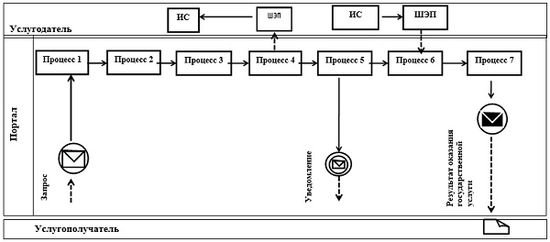

"Жануарларды өсіруді, жануарларды союға дайындауды (союды), сақтауды, өңдеуді және сатуды жүзеге асыратын өндіріс объектілеріне, сондай-ақ ветеринариялық препараттарды, жем және жемазық қоспаларын өндіру, сақтау және сату бойынша өндіріс объектілеріне тіркеу нөмірлерін беру" мемлекеттiк көрсетілетін қызмет регламентіне 2-қосымша
"Жануарларды өсіруді, жануарларды союға дайындауды (союды), сақтауды, өңдеуді және сатуды жүзеге асыратын өндіріс объектілеріне, сондай-ақ ветеринариялық препараттарды, жем және жемазық қоспаларын өндіру, сақтау және сату бойынша өндіріс объектілеріне тіркеу нөмірлерін беру" мемлекеттік қызмет көрсетудің бизнес-процестерінің анықтамалығы
Ескерту. 2-қосымша жаңа редакцияда - Қостанай облысы әкімдігінің 26.07.2019 № 303 қаулысымен (алғашқы ресми жарияланған күнінен кейін күнтізбелік он күн өткен соң қолданысқа енгізіледі).

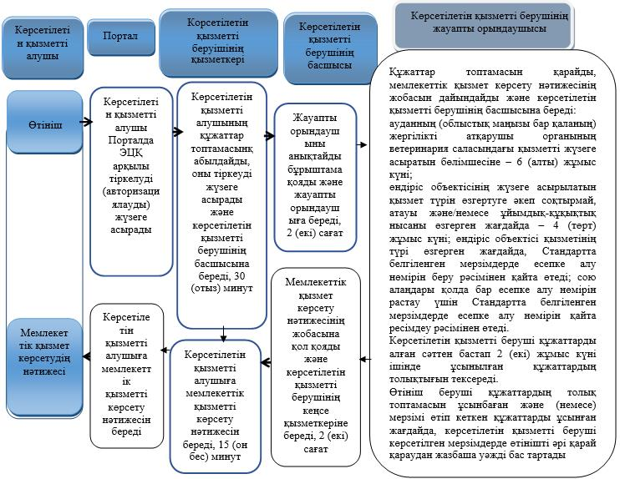

Шартты белгілер:

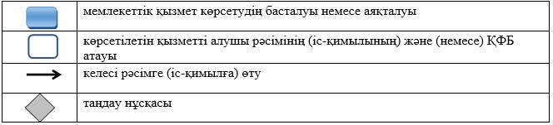

Әкімдіктің
2016 жылғы 31 тамыздағы
№ 410 қаулысына 5-қосымша
"Мемлекеттік ветеринариялық-санитариялық бақылау және қадағалау объектілеріне ветеринариялық-санитариялық қорытынды беру" мемлекеттiк көрсетілетін қызмет регламенті
1. Жалпы ережелер
1. "Мемлекеттік ветеринариялық-санитариялық бақылау және қадағалау объектілеріне ветеринариялық-санитариялық қорытынды беру" мемлекеттiк көрсетілетін қызметті (бұдан әрі – мемлекеттік көрсетілетін қызмет) аудандардың, облыстық маңызы қалалардың жергілікті атқарушы органдарының бекіткен тізім негізінде мемлекеттік ветеринариялық дәрігер (бұдан әрі –көрсетілетін қызметті беруші) көрсетеді.
Өтінішті қабылдау және мемлекеттік қызметті көрсету нәтижесін беру:
1) аудандардың, облыстық маңызы бар қалалардың жергілікті атқарушы органдары;
2) "электрондық үкіметтің" веб-порталы www.egov.kz,www.elicense.kz (бұдан әрі - Портал) арқылы жүзеге асырылады.
2. Мемлекеттік қызметті көрсету нысаны: электрондық (ішінара автоматтандырылған) немесе қағаз түрінде.
3. Мемлекеттік қызметті көрсету нәтижесі – объектінің ветеринариялық (ветеринариялық-санитариялық) қағидаларға және талаптарға сәйкестігі туралы ветеринариялық-санитариялық қорытынды немесе анықталған бұзушылықтарды жою туралы ұсынымдар бере отырып, объектінің ветеринариялық (ветеринариялық-санитариялық) қағидаларға және талаптарға сәйкес еместігі туралы ветеринариялық-санитариялық қорытынды (бұдан әрі – ветеринариялық-санитариялық қорытынды) не Қазақстан Республикасы Ауыл шаруашылығы министрінің 2015 жылғы 6 мамырдағы № 7-1/418 "Ветеринария саласындағы мемлекеттік көрсетілетін қызметтер стандарттарын бекіту туралы" бұйрығымен (Нормативтік құқықтық актілерді мемлекеттік тіркеу тізілімінде № 11959 болып тіркелген) бекітілген "Мемлекеттік ветеринариялық-санитариялық бақылау және қадағалау объектілеріне ветеринариялық-санитариялық қорытынды беру" мемлекеттік көрсетілетін қызмет стандартының (бұдан әрі – Стандарт) 10-тармағында көзделген негіздер бойынша мемлекеттік қызметті көрсетуден бас тарту туралы уәжді жауап.
Мемлекеттік қызметті көрсету нәтижесін беру нысаны: қағаз түрінде.
Ветеринариялық-санитариялық қорытынды электрондық нысанда ресімделеді, бланкке басып шығарылады, көрсетілетін қызметті берушінің қолы қойылады және мөрмен расталады.
Көрсетілетін қызметті алушы Портал арқылы жүгінген кезде көрсетілетін қызметті алушының "жеке кабинетіне" көрсетілетін қызметті берушінің уәкілетті адамының электрондық цифрлық қолтаңбасымен (бұдан әрі – ЭЦҚ) куәландырылған электрондық құжат нысанында ветеринариялық-санитариялық қорытындыны алу орны, күні және уақыты туралы хабарлама жолданады.
Ескерту. 3-тармақ жаңа редакцияда - Қостанай облысы әкімдігінің 26.07.2019 № 303 қаулысымен (алғашқы ресми жарияланған күнінен кейін күнтізбелік он күн өткен соң қолданысқа енгізіледі).
2. Мемлекеттік қызметті көрсету процесінде көрсетілетін қызметті берушінің құрылымдық бөлімшелерінің (қызметкерлерінің) іс-қимылы тәртібін сипаттау
4. Мемлекеттік қызмет көрсету бойынша рәсімді (іс-қимылды) бастауға негіздеме көрсетілетін қызметті берушімен Стандарттың 9-тармағында көрсетілген нысан бойынша көрсетілетін қызметті алушының өтініші мен құжаттарын қоса (бұдан әрі – құжаттар топтамасы) қабылдауы, не көрсетілетін қызметті алушының электрондық цифрлық қолтаңбасымен (бұдан әрі – ЭЦҚ) куәландырылған электрондық құжат нысанындағы өтініші болып табылады.
Ескерту. 4-тармақ жаңа редакцияда - Қостанай облысы әкімдігінің 25.09.2017 № 470 қаулысымен (алғашқы ресми жарияланған күнінен кейін күнтізбелік он күн өткен соң қолданысқа енгізіледі).
5. Мемлекеттік қызметті көрсету процесінің құрамына кіретін әрбір рәсімнің (іс-қимылдың) мазмұны, оның орындалу ұзақтығы:
1) көрсетілетін қызметті берушінің қызметкері көрсетілетін қызметті алушының құжаттар топтамасын қабылдайды, оны тіркеуді жүзеге асырады және мемлекеттік ветеринариялық дәрігерге береді – 30 (отыз) минут.
Рәсімнің (іс-қимылдың) нәтижесі – құжаттар топтамасын қабылдау және тіркеу;
2) мемлекеттік ветеринариялық дәрігер құжаттар топтамасын қарайды және мемлекеттік қызметті көрсету нәтижесінің жобасын дайындайды:
көрсетілетін қызметті алушы көрсетілетін қызметті берушіге немесе Порталға құжаттар топтамасын тапсырған күннен бастап – 4 (төрт) жұмыс күні.
Мемлекеттік ветеринариялық дәрігер құжаттарды алған сәттен бастап 2 (екі) жұмыс күні ішінде ұсынылған құжаттардың толықтығын тексереді.
Өтініш беруші құжаттар топтамасын толық ұсынбаған және (немесе) мерзімі өтіп кеткен құжаттарды ұсынған жағдайда, көрсетілетін қызметті беруші көрсетілген мерзімдерде өтінішті әрі қарай қараудан жазбаша дәлелді бас тарту береді.
Рәсімнің (іс-қимылдың) нәтижесі – мемлекеттік қызметті көрсету нәтижесінің жобасы;
3) мемлекеттік ветеринариялық дәрігер мемлекеттік қызмет көрсету нәтижесінің жобасына қол қояды және көрсетілетін қызметті берушінің қызметкеріне береді – 2 (екі) сағат.
Рәсімнің (іс-қимылдың) нәтижесі - қол қойылған мемлекеттік қызмет көрсету нәтижесінің жобасы;
4) көрсетілетін қызметті берушінің қызметкері мемлекеттік қызмет көрсету нәтижесін көрсетілетін қызметті алушыға береді – 15 (он бес) минут.
Рәсімнің (іс-қимылдың) нәтижесі – берілген мемлекеттік қызмет көрсету нәтижесі.
Ескерту. 5-тармаққа өзгерістер енгізілді - Қостанай облысы әкімдігінің 25.09.2017 № 470 қаулысымен (алғашқы ресми жарияланған күнінен кейін күнтізбелік он күн өткен соң қолданысқа енгізіледі).
3. Мемлекеттік қызмет көрсету процесінде көрсетілетін қызмет берушінің құрылымдық бөлімшелерінің (қызметкерлерінің) өзара іс-қимылы тәртібін сипаттау
6. Мемлекеттік қызмет көрсету процесіне қатысатын көрсетілетін қызметті берушінің құрылымдық бөлімшелерінің (қызметкерлерінің) тізбесі:
1) көрсетілетін қызметті берушінің қызметкері;
2) мемлекеттік ветеринариялық дәрігер.
7. Әрбір рәсімнің (іс-қимылдың) ұзақтығын көрсете отырып, құрылымдық бөлімшелер (қызметкерлер) арасындағы рәсімдердің (іс-қимылдардың) реттілігін сипаттау:
1) көрсетілетін қызметті берушінің қызметкері көрсетілетін қызметті алушының құжаттар топтамасын қабылдайды, онытіркеуді жүзеге асырады және мемлекеттік ветеринариялық дәрігерге береді – 30 (отыз) минут;
2) мемлекеттік ветеринариялық дәрігер құжаттар топтамасын қарайды және мемлекеттік қызметті көрсету нәтижесінің жобасын дайындайды:
көрсетілетін қызметті алушы көрсетілетін қызметті берушіге немесе Порталға құжаттар топтамасын тапсырған күннен бастап – 4 (төрт) жұмыс күні;
3) мемлекеттік ветеринариялық дәрігер мемлекеттік қызмет көрсету нәтижесінің жобасына қол қояды және көрсетілетін қызметті берушінің қызметкеріне береді – 2 (екі) сағат;
4) көрсетілетін қызметті берушінің қызметкері көрсетілетін қызметті алушыға мемлекеттік қызмет көрсету нәтижесін береді – 15 (он бес) минут.
4. "Азаматтарға арналған үкімет" мемлекеттік корпорациясымен және (немесе) өзге де көрсетілетін қызметті берушілермен өзара іс-қимыл тәртібін, сондай-ақ мемлекеттік қызмет көрсету процесінде ақпараттық жүйелерді пайдалану тәртібін сипаттау
8. Мемлекеттік көрсетілетін қызмет "Азаматтарға арналған үкімет" мемлекеттік корпорациясы" коммерциялық емес акционерлік қоғамының Қостанай облысы бойынша филиалы арқылы көрсетілмейді.
Ескерту. 8-тармақ жаңа редакцияда - Қостанай облысы әкімдігінің 28.12.2018 № 576 қаулысымен (алғашқы ресми жарияланған күнінен кейін күнтізбелік он күн өткен соң қолданысқа енгізіледі).
9. Портал арқылы мемлекеттік қызмет көрсету кезінде көрсетілетін қызметті беруші мен көрсетілетін қызметті алушының жүгінуі және рәсімдерінің (іс-қимылдарының) реттілігі тәртібін сипаттау:
1) көрсетілетін қызметті алушы жеке сәйкестендіру нөмірі, ЭЦҚ арқылы Порталда тіркелуді (авторизациялауды) жүзеге асырады;
2) көрсетілетін қызметті алушының электрондық мемлекеттік қызметті таңдауы, электрондық сұрау салу жолдарын толтыруы және құжаттар топтамасын тіркеуі;
3) электрондық мемлекеттік қызметті көрсету үшін электрондық сұрау салуды көрсетілетін қызметті алушының ЭЦҚ-сы арқылы куәландыру;
4) көрсетілетін қызметті берушінің электрондық сұрау салуды өңдеуі (тексеруі, тіркеуі);
5) көрсетілетін қызметті алушының электрондық сұрау салу мәртебесі және мемлекеттік қызмет көрсету мерзімі туралы хабарламаны көрсетілетін қызметті алушының "жеке кабинетінде" алуы;
6) көрсетілетін қызметті берушінің ЭЦҚ қойылған электрондық құжат нысанындағы мемлекеттік қызмет көрсету нәтижесін көрсетілетін қызметті алушының "жеке кабинетіне" жіберуі;
7) көрсетілетін қызметті алушының "жеке кабинетінде" көрсетілетін қызметті алушының мемлекеттік қызметті көрсету нәтижесін алуы.
Портал арқылы мемлекеттік қызмет көрсетуге тартылған ақпараттық жүйелердің функционалдық өзара іс-қимыл диаграммасы осы Регламенттің 1-қосымшасында көрсетілген.
Мемлекеттік қызмет көрсету процесінде рәсімдердің (іс-қимылдардың) ретін, көрсетілетін қызметті берушінің құрылымдық бөлімшелерінің (қызметкерлерінің) өзара іс-қимылдарының толық сипаттамасы, сондай-ақ өзге де көрсетілетін қызметті берушілермен өзара іс-қимыл тәртібінің сипаттамасы осы Регламенттің 2-қосымшасына сәйкес мемлекеттік қызмет көрсетудің бизнес-процестерінің анықтамалығында көрсетіледі.
"Мемлекеттік ветеринариялық-санитариялық бақылау және қадағалау объектілеріне ветеринариялық-санитариялық қорытынды беру" мемлекеттiк көрсетілетін қызмет регламентіне 1-қосымша
Портал арқылы мемлекеттік қызметкөрсету кезіндегі функционалдық өзара іс-қимыл диаграммасы

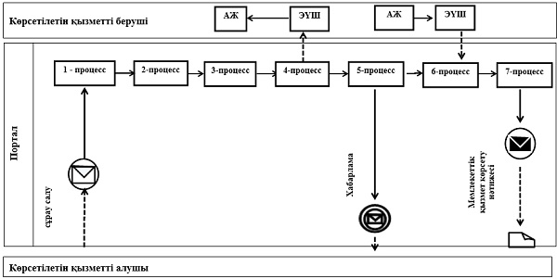

"Мемлекеттік ветеринариялық-санитариялық бақылау және қадағалау объектілеріне ветеринариялық-санитариялық қорытынды беру" мемлекеттiк көрсетілетін қызмет регламентіне 2-қосымша
"Мемлекеттік ветеринариялық-санитариялық бақылау және қадағалау объектілеріне ветеринариялық-санитариялық қорытынды беру" мемлекеттік қызмет көрсетудің бизнес-процестерінің анықтамалығы
Ескерту. 2-қосымша жаңа редакцияда - Қостанай облысы әкімдігінің 25.09.2017 № 470 қаулысымен (алғашқы ресми жарияланған күнінен кейін күнтізбелік он күн өткен соң қолданысқа енгізіледі).

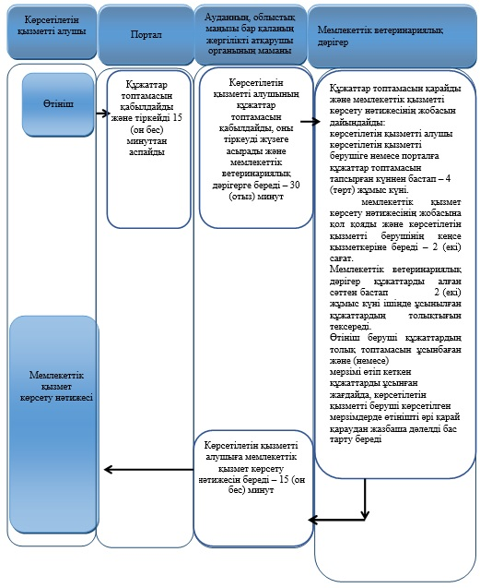

Шартты белгілер:

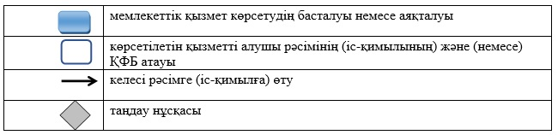

Әкімдіктің
2016 жылғы 31 тамыздағы
№ 410 қаулысына 6-қосымша
"Ветеринария саласында кәсіпкерлік қызметті жүзеге асыратын жеке және заңды тұлғаларды аттестаттау" мемлекеттiк көрсетілетін қызмет регламенті
Ескерту. Регламент алынып тасталды - Қостанай облысы әкімдігінің 26.07.2019 № 303 қаулысымен (алғашқы ресми жарияланған күнінен кейін күнтізбелік он күн өткен соң қолданысқа енгізіледі).

© 2012. Қазақстан Республикасы Әділет министрлігінің «Қазақстан Республикасының Заңнама және құқықтық ақпарат институты» ШЖҚ РМК

